# Degalų kainos ES ir kitų šalių rinkose 2023 m. 12 savaitę

Tarptautinės kelių transporto sąjungos (IRU) duomenimis, 2023 m. 12­­ savaitę dyzelinas Portugalijoje pabrango 1,9 proc., Vengrijoje–1,3 proc., Danijoje–1,2 proc., o Moldovoje atpigo 6,1 proc.

Per analizuojamą laikotarpį (2023 m. 10–12 savaites) dyzelinas Japonijoje pabrango 2,0 proc., Kroatijoje–1,3 proc., Slovėnijoje–0,7 proc., o Maroke atpigo 9,6 proc.

Degalų kainos ES ir kitų šalių rinkose 2023 m. 10–12 savaitėmis

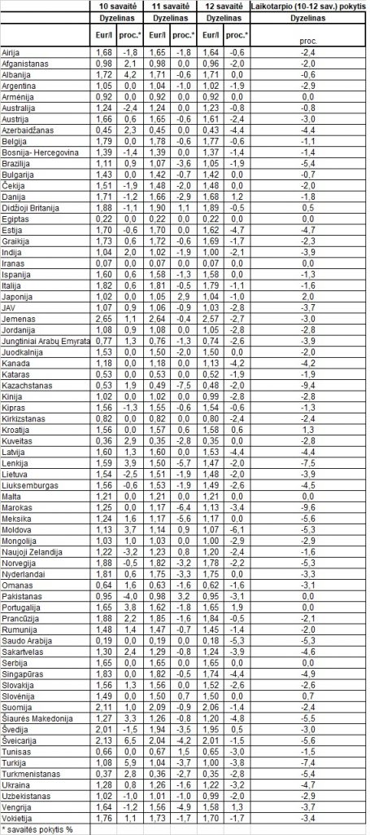

Šaltinis: IRU

*Šaltinis – ŽŪDC (LŽŪMPRIS)*

*Naudojant ŽŪDC (LŽŪMPRIS) duomenis, būtina nurodyti šaltinį*